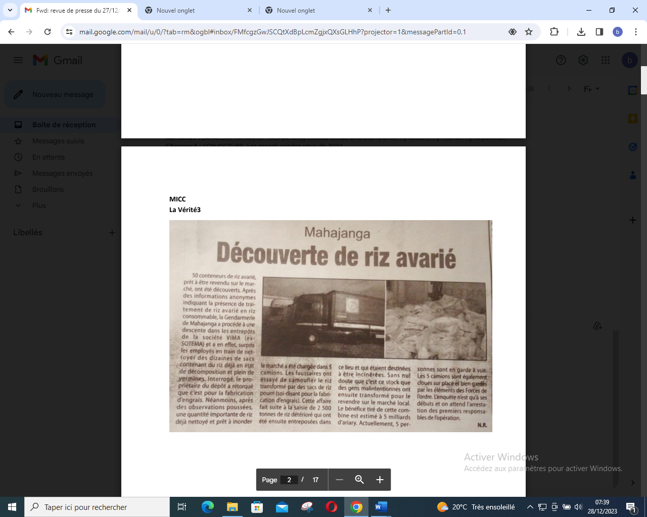

SOURCE : La Vérité 3

AUTEUR : NR

DATE : 27 Décembre 2023